|  |  |  |
| --- | --- | --- |
| **Mata Kuliah** | **:** | **Arsitektur dan Organisasi Komputer** |
| **Bobot Sks** | **:** | **3 sks** |
| **Dosen Pengembang** | **:** | **Catur Nugroho, S.Kom., M.Kom** |
| **Tutor** | **:** |  |
| **Capaian Pembelajaran Mata Kuliah** | **:** | **Mahasiswa mampu** **menerapkan konsep Fungsi dan Struktur Utama Komputer** |
| **Kompetentsi Akhir Di Setiap Tahap (Sub-Cpmk)** | **:** | **Mahasiswa mampu menerapkan konsep Fungsi dan Struktur Utama Komputer** |
| **Minggu Perkuliahan Online Ke-** | **:** | **Sesi 2** |

1. PENDAHULUAN :

Komputer merupakan sebuah sistem yang kompleks dan terdiri atas jutaan komponen dasar elektronik, Oleh karena itu, untuk memudahkan dalam pendeskripsian perlu dikenali sifat hierarki dari sistem tersebut, Sistem hierarkis adalah seperangkat subsistem yang saling terkait, yang tersusun secara hierarkis di mana masing-masing akan berakhir pada tingkat terendahnya.

1. Fungsi dan struktur Arsitektur Komputer

Fungsi merupakan operasi dari masing-masing komponen sebagai bagian dari struktur (bagaimana masing-masing komponen saling berhubungan satu sama lain) Semua komputer berfungsi untuk :

1. Pengolahan data (*Data processing*)
2. Penyimpanan data (*Data storage*)
3. *Pemindahan data (Data movement)*
4. *Control*

Dalam mendeskripsikan sebuah fungsi komputer ada dua pendekatan, yaitu:

1. Dari level paling rendah ke level tertinggi.
2. Dari gambaran paling umum kemudian mengerucut ke bagian-bagian sub-sistem.

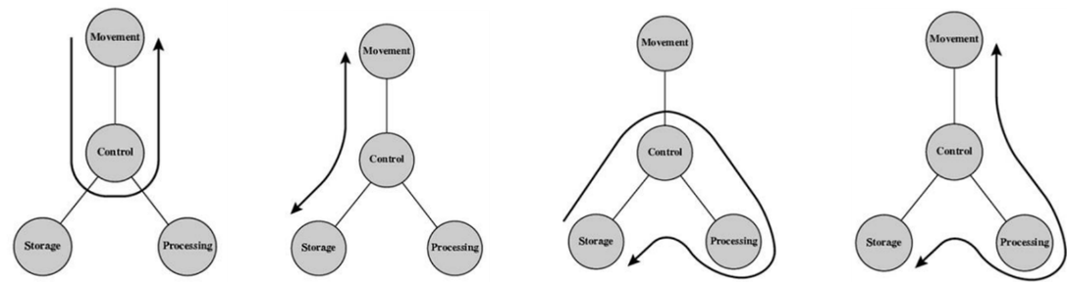

Pemrosesan storage ke

perangkat I/O

Pemprosesan dari

menuju data

Penyimpanan

Data

Perpindahan

Data

Perpindahan

data

1. ARSITEKTUR KOMPUTER

Arsitektur komputer adalah konsep perencanaan dan struktur pengoperasian dasar dari suatu sistem komputer. Arsitektur komputer ini merupakan rencana cetak-biru dan deskripsi fungsional dari kebutuhan bagian perangkat keras yang didesain (kecepatan proses dan sistem interkoneksinya). Dalam hal ini, implementasi perencanaan dari masing–masing bagian akan lebih difokuskan terutama, mengenai bagaimana CPU akan bekerja, dan mengenai cara pengaksesan data dan alamat dari dan ke memori cache, RAM, ROM, cakram keras, dll). Beberapa contoh dari arsitektur komputer ini adalah arsitektur von Neumann, CISC, RISC, blue Gene, dll, berkaitan dengan hubungan antara unit hardware sebagai perangkat elektronik digital dan unit software.

1. ARSITEKTUR HAVARD

Arsitektur Harvard menggunakan memori terpisah untuk program dan data dengan alamat dan bus data berdiri sendiri, Adanya dua perbedaan aliran data dan alamat menyebabkan tidak diperlukannya multiplexing alamat dan bus data.

Arsitektur ini tidak hanya didukung dengan bus paralel untuk alamat dan data, tetapi juga menyediakan organisasi internal yang berbeda sedemikian rupa. Instruksi dapat diambil dan dikodekan ketika berbagai data sedang diambil dan dioperasikan.

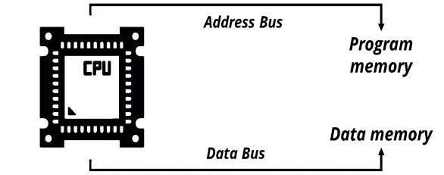

Data bus bisa saja memiliki ukuran yang berbeda dengan address bus, Perbedaan ukuran bus memungkinkan optimalisasi dalam eksekusi instruksi yang cepat.

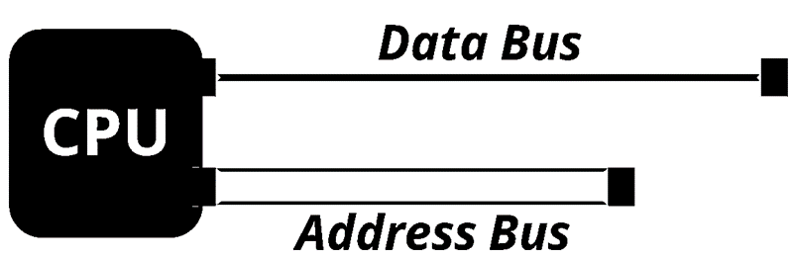

Arsitektur Harvard digunakan pada microcontroller dan digital signal processor (DSP).

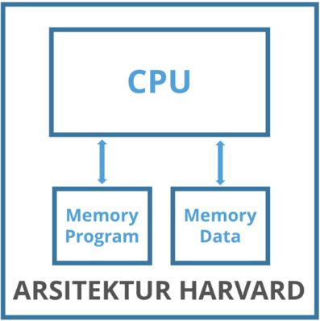S

**Gambar. Arsitektur Harvard**

1. *ARSITEKTUR VON NEUMANN*

Arsitektur Von Neumann, program dan data dibagi di ruang memori, Tersedia fitur penyimpanan dan modifikasi program secara mudah, Pengumpulan program dan data diselesaikan menggunakan time division multiplexing berpengaruh pada performa microcontroller, mikrokontroler yang menggunakan arsitektur Von Neumann (Princeton) adalah Motorola 68HC11.

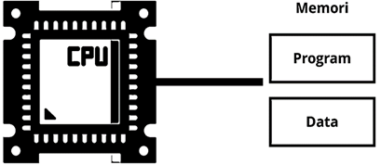

Hampir semua komputer mengadopsi arsitektur yang dibuat oleh John von Neumann (1903-1957), Kunci utama arsitektur Von Neumann adalah unit pemrosesan sentral (CPU) yang seluruh fungsi komputer dikoordinasikan melalui satu sumber tunggal.

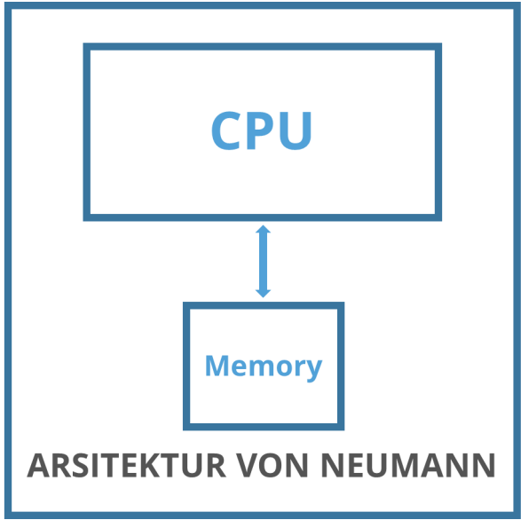

**Gambar : arsitektur Von Neumann**

1. TERDAPAT 3 ELEMEN PADA ARSITEKTUR :

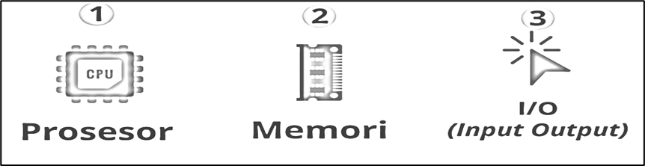

**Gambar : 3 komponen Komputer**

1. Merupakan pusat dari kontrol dan pemrosesan instruksi pada komputer.
2. Digunakan untuk menyimpan informasi, baik program maupun data.
3. Berfungsi sebagai media yang menangkap input dari luar serta menyajikan informasi (output) keluar dari sistem komputer.
4. STRUKTUR ARSITEKTUR KOMPUTER

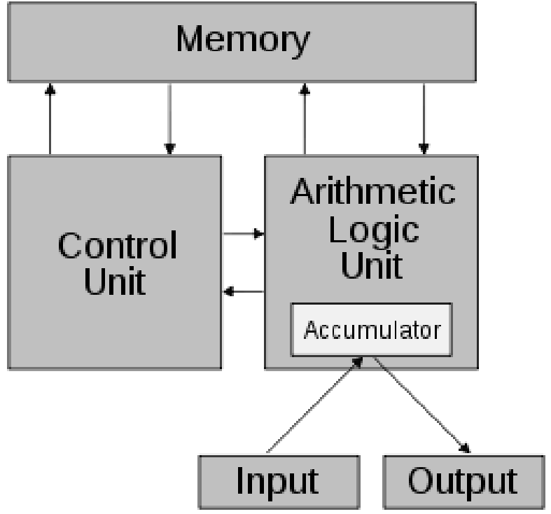

**Gambar : Skema Komputer**

Komputer digunakan secara bersama-sama dengan berbagai perangkat dari eksternal.

Secara umum lingkungan perangkat terbagi menjadi dua bagian, yaitu:

1. Perangkat periferal
2. Jalur komunika

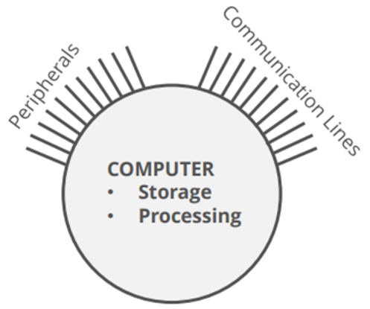

**Gambar : perangkat Komputer**

Struktur internal komputer terdiri empat bagian utama, yaitu:

1. CPU atau Central Processing Unit
2. Memori Utama
3. Input/Output
4. Sistem Interkoneksi

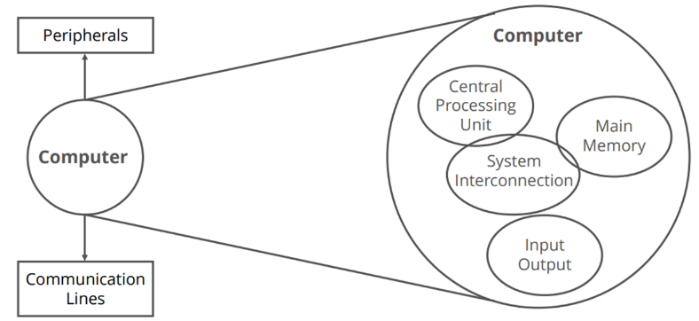

**Gambar : Struktur internal Komputer**

1. CPU (***Central Processing Unit***)

CPU (Central Processing Unit) perangkat keras computer yang memiliki fungsi untuk menerima data dan melaksanakan perintah dari perangkat lunak.

CPU adalah otak computer, tanpa CPU komputer tidak akan berfungsi sebagaimana mestinya, Kecepatan pemrosesan ditentukan oleh kecepatan clock, perhitungannya dalam satuan hertz (Hz), semakin besar nilainya semakin cepat clocknya.

Contoh : Intel Core i7 2.93 Ghz artinya kecepatan clock control unit adalah 2.93 Ghz.

**CPU memiliki Fungsi :**

* Mengatur dan mengendalikan alat-alat input/output
* Mengambil instruksi-instruksi dari memori utama
* Mengambil data dari memori utama untuk diproses
* Mengirimkan intruksi ke ALU jika ada perhitungan aritmetika
* Mengawasi kerja dari ALU
* Menyimpan hasil proses ke memori utama

**Struktur CPU terdiri dari:**

* Register berfungsi untuk menyediakan internal storage pada CPU.
* ALU (*Arithmetic and Logic Unit*) melaksanakan fungsi pemrosesan data.
* Control unit bertugas dalam mengontrol operasi CPU termasuk operasi komputer.
* CPU *interconnection* menyediakan mekanisme komunikasi antara register, ALU (*arithmetic and logic unit*), dan control unit.

1. **MEMORY UTAMA**

berfungsi sebagai tempat penyimpanan yang akses datanya digunakan oleh CPU atau perangkat I/O, tempat penyimpanan data yang sementara (*volatile*) yang artinya data dapat hilang begitu sistem dimatikan

1. **PERANGKAT INPUT**

Perangkat input adalah perangkat yang memberikan perintah langsung atau data ke peralatan proses pada komputer untuk diproses kemudian dikeluarkan berupa informasi kepada pengguna.

1. **PERANGKAT OUTPUT**

Perangkat output adalah komponen komputer yang berfungsi menghasilkan informasi yang diperoleh dari hasil proses peralatan komputer.

* Alat output tampilan
* Alat output cetakan
* Alat output suara
* Ploter
* Digital Printing, dll

**REFERENSI/DAFTAR PUSTAKA**

1. Indrajani & Martin, Pemograman Berbasis objek dengan java. 2007,